审核计划
受审核方名称 | 山东昊泰电气有限公司
注册地址 | 无棣县西城工业园内海丰2路东香榭里大街以北
经营地址 | 无棣县西城工业园内海丰2路东香榭里大街以北/无棣县西城工业园内海丰2路东
联系人 | 陈勇 |  |  | 联系电话 |  | 15154333795 |  |  | 邮编 |  |  | 1415427325@qq.com
最高管理者 | 李兵 |  |  | 联系电话 |  |  |  |  | 邮箱
合同编号. | 0340-2021-Q-2022 |  |  | 审核领域 |  | ■QMS□EcMS□EMS□OHSMS  □FSMS □HACCP □EnMS
审核类型 | □初次认证第（二）阶段■监督审核1 □再认证 ■扩项审核 □其他
审核方法 | ■现场审核 □远程审核 □现场结合远程审核 □非现场审核（仅限一阶段）
远程审核方式 | □音频□视频□数据共享□远程接入
远程审核资源 | □网络 □智能手机 □台式电脑 □笔记本电脑 □录像机 □照相机 □可穿戴设备
审核目的 | □第二阶段审核：验证组织管理体系的建立、实施运行的符合性及有效性，以确定是否推荐认证注册。  □再认证：验证组织管理体系的符合性和持续有效性，以确定是否推荐保持认证注册资格并换发认证证书。  ■特殊审核: ■确定是否推荐同意扩大范围的申请并换发认证证书。  □跟踪调查投诉、曝光情况，确认获证客户是否已实施有效的整改措施。  □调查获证客户变更信息，确定管理体系持续有效运行。  □对被暂停客户进行跟踪审核，验证被暂停原因是否已消除，以确定是否恢复认证注册资格。  ■监督审核，验证管理体系实施运行的符合性及有效性。
审核范围 | 10kV柱上变压器台成套设备、配电箱（配电板）、低压配电柜（低压成套开关设备）、低压综合配电箱、低压电缆分支箱、低压抽出式开关柜、电容补偿柜、电能计量箱、光伏并网箱、交流金属环网开关设备、箱式变电站、铠装移开式交流金属封闭开关设备、变压器、电力标牌、防鸟设备、电缆分接箱、端子箱、燃气表箱、热力表箱、电力金具、电力铁附件的生产销售（限3C许可范围内）以及电缆保护套、模拟屏、电气自动化设备、电力器材（绝缘罩、安全工器具）、围栏、办公用品、电子显示屏、电子监控设备销售 |  |  |  |  |  |  |  |  |  | 专业  代码 | 17.11.03;17.12.05;19.09.01;19.09.02;29.12.00
审核准则 | ■GB/T19001-2016/ISO 9001:2015 □GB/T 50430-2017□GB/T24001-2016/ISO 14001:2015  □GB/T45001-2020/ISO45001：2020标准 □ISO 22000:2018  □GB/T 27341-2009&GB 14881-2013&危害分析与关键控制点（HACCP体系）认证补充要求1.0  □GB/T 23331-2020/ISO 50001:2018  □RB/T (行业认证标准)  ■适用于受审核方的法律法规及其他要求； ■认证合同  ■受审核方管理体系文件 (手册版本号：)
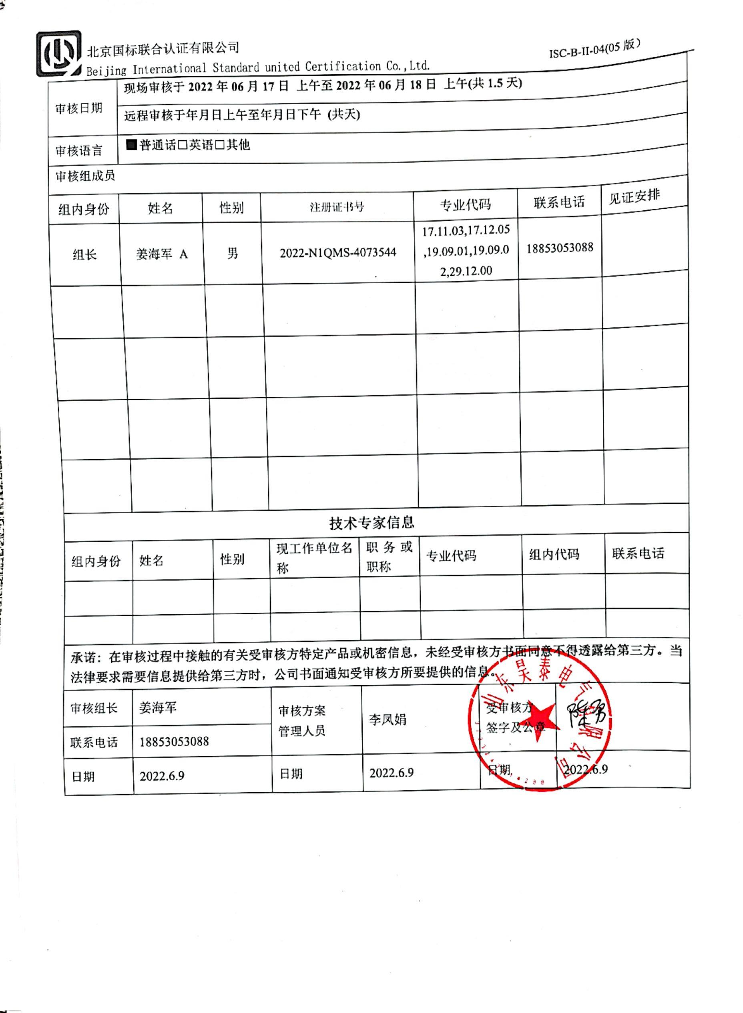  审核日期 | 现场审核于2022年06月17日 上午至2022年06月18日 上午(共1.5天)
 | 远程审核于年月日上午至年月日下午 (共天)
审核语言 | ■普通话□英语□其他
审核组成员
组内身份 | 姓名 | 性别 | 注册证书号 |  |  | 专业代码 |  | 联系电话 |  |  |  |  | 见证安排
组长 | 姜海军 A | 男 | 2022-N1QMS-4073544 |  |  | 17.11.03,17.12.05,19.09.01,19.09.02,29.12.00 |  | 18853053088
技术专家信息
组内身份 | 姓名 | 性别 | 现工作单位名称 |  | 职务或职称 | 专业代码 |  | 组内代码 |  |  |  |  | 联系电话
承诺: 在审核过程中接触的有关受审核方特定产品或机密信息，未经受审核方书面同意不得透露给第三方。当法律要求需要信息提供给第三方时，公司书面通知受审核方所要提供的信息。
审核组长 | 姜海军 |  | 审核方案  管理人员 |  | 李凤娟 |  | 受审核方  签字及公章
联系电话 | 18853053088
日期 | 2022.6.9 |  | 日期 |  | 2022.6.9 |  | 日期 |  |  | 2022.6.9

监督审核日程安排表
日期 | 时间 | 部门 | 过程、涉及条款 | 审核人员
2022.6.17 | 8:30～9:00 | 首次会议 |  | A
2022.6.17 | 9:00～10:30 | 管理层 | Q:4.1理解组织及其环境、4.2理解相关方的需求和期望、4.3 确定管理体系的范围、4.4质量管理体系及其过程、5.1领导作用和承诺、5.2质量方针、5.3组织的岗位、职责和权限、6.1应对风险和机遇的措施、6.2质量目标及其实现的策划、6.3变更的策划、7.1.1资源总则、7.4沟通、9.3管理评审、10.1改进、10.3持续改进，  国家/地方监督抽查情况；顾客满意、相关方投诉及处理情况；  验证企业相关资质证明的有效性，上次审核不符合验证；证书及标志的使用，变更， | A
2022.6.17 | 10:30～12:00 | 办公室 | QMS: 5.3组织的岗位、职责和权限、6.2质量目标、7.1.2人员、7.2培训、7.3意识、9.1.1监视、测量、分析和评价总则、9.1.3分析与评价、9.2 内部审核、10.2不合格和纠正措施， | A
2022.6.17 | 12:00-13:00 |  | 午休
2022.6.17 | 13:00～15:00 | 供销部 | QMS:5.3组织的岗位、职责和权限、6.2质量目标、8.2产品和服务的要求、8.4外部提供过程产品服务、8.5.1销售服务提供的控制、8.5.3顾客或外部供方的财产、8.5.5交付后的活动、9.1.2顾客满意， | A
2022.6.17 | 15:00～17:30 | 生产部 | QMS: 5.3组织的岗位、职责和权限、6.2质量目标、7.1.3基础设施、8.1运行策划和控制、8.3产品和服务的设计和开发（不适用确认）、8.5.1生产和服务提供的控制、8.5.2产品标识和可追朔性、8.5.4产品防护、8.5.6生产和服务提供的更改控制， | A
2022.6.18 | 8:00～9:00 | 生产部  --继续 | QMS: 5.3组织的岗位、职责和权限、6.2质量目标、8.1运行策划和控制、8.3产品和服务的设计和开发（不适用确认）、8.5.1生产和服务提供的控制、8.5.2产品标识和可追朔性、8.5.4产品防护、8.5.6生产和服务提供的更改控制， | A
2022.6.18 | 9:00～11:00 | 质检部 | QMS: 5.3组织的岗位、职责和权限、6.2质量目标、7.1.5监视和测量资源、8.6产品和服务的放行、8.7不合格输出的控制， | A
2022.6.18 | 11:00～11:30 | 补充及跟踪审核：必要部门、必要条款；审核组与受审核方领导层沟通； |  | A
2022.6.18 | 11:30～12:00 | 末次会：综合评价QMS管理体系运行总体情况及改进要求，宣告审核发现及审核结论。 |  | A
注：在计划审核有关部门或活动时间，请其直接负责人员参与，如人员有变化 ，请预先通知审核组。 如合同人数与实际人数有明显差异，请告知本公司。本公司将按实际人数实施审核并追加审核费用。计划可变动的声明：由于不可抗力、交通、甲方原因等特殊情况，审核计划可调整，但应确保8小时/天的审核时间，必要时，审核组长在征得贵方同意后，可调整本计划；

